Chapter 1 "Lesson1"
"أنواع الحواسيب"
- الحاسوب العملاق: يتميز بالحجم الكبير والقدرة الفائقة والسرعة على المعالجة وتكلفته باهظه جدا.
- الحاسوب الكبير: هو حاسوب مركزي شائع الاستخدام في الجامعات وشركات الطيران والاتصالات ويمكن ربطه بالعديد من الوحدات الطرفية.
- الحاسوب المتوسط: اصبح هذا النوع من الحواسيب مهملا نظرا لان الحاسوب الدقيق اصبح ذو قدره فائه توازي الحاسوب المتوسط.
- الحاسوب الدقيق: هو الذي يعرف بالحاسوب الشخصي وهو يأتي بعدة اشكال مثل الحاسوب المكتبي والحاسوب المحمول والحاسوب الجيبي او الكفي.
- محطات العمل: تشبه الحاسوب الدقيق من حيث تعامله مع شخص واحد فقط ولكنه اقوى كما يتميز بالقدرة الفائقة في التعامل مع الرسوم.
- حاسوب التحكم: يستخدم هذا النوع في تطبيقات الزمن الحقيقي.
"التعريف بالأجزاء الرئيسية للحاسوب الشخصي"
يتكون الحاسب الشخصي من جزئين مهمين هما: المعدات(العتاد) والبرمجيات.
"المعدات او العتاد"
تعتبر احد المكونات الأساسية للحاسب والتي يطلق عليها Hardware ويقصد بها الاجزاء التي يمكن لمسها او رؤيتها وتتكون المعدات مما يلي:
- وحدات المعالجة المركزية PU.
تعتبر العقل المدبر للحاسوب والتي تقوم بمعالجة البيانات وكذلك إجراء العمليات الحسابية , وتقاس السرعة بمضاعفات التردد هيرتز HRحيث تقاس بالميغاهيرتز MHZ والجيجا هيرتز GHZ.
- وحدة الذاكرة.
وهي عباره عن مجموعه من الدوائر الإلكترونية التي تستخدم في حفظ البيانات والبرامج.
أ-ذاكرة الوصول العشوائي RAM:تقوم بالاحتفاظ ببيانات الحاسوب بشكل مؤقت اثناء عمل البرنامج وتفقد محتوياتها مع انقطاع التيار الكهربائي وهي ذاكره للقراءة والكتابة.
ب-ذاكرة القراءة فقط ROM: تحتفظ بالبيانات الخاصة بالتشغيل ولا تفقد محتوياتها مع انقطاع التيار الكهربائي وهي ذاكرة للقراءة فقط.

"وحدات الإدخال"
عبارة عن الوحدات الخاصة بإدخال البيانات بكافة صورها (إشارة-نص-صورة-صوت) إلى الحاسوب , وتأتي بإشكال مختلفة حسب نوعية البيانات التي تتعامل معها مثل:
1-الفأره 2-لوحة المفاتيح 3-الكاميرا 4-الماسحة الضوئية
5-اللوحة اللمسية 6-الأقلام الضوئية 7-عصا التوجيه
"وحدات الإخراج"
هي الوحدات الخاصة بإخراج البيانات بكافة صورها (إشارة-نص-صورة-صوت) إلى الحاسوب وتأتي بأشكال مختلفة حسب نوعية البيانات التي تتعامل معها مثل:
1-وحدات العرض المرئية(الشاشات) 2-الطابعات 3-أجهزة الرسم 4-السماعات والنظم الصوتية
"أدوات التخزين"
يحتوي الحاسوب على ثلاثة أنواع من محركات الأقراص وهي القرص الصلب , القرص المرن , الأسطوانة المدمجة.
- القرص الصلب: يتميز بقدرته التخزينية الهائلة والتي تقدر في أجهزة الحاسوب بالجيجابايت.
- القرص المرن: هي عبارة عن أقراص صغيرة الحجم وخفيفة الوزن ذات قدرة تخزين محدودة.
- الأسطوانة المدمجة: تتميز هذه الأقراص البلاستيكية بوجود طبقة لامعه عاكسة للضوء يمكن حملها ونقلها بسهولة ويتم تخزين البيانات عليها باستخدام أشعة الليزر.
"وحدات قياس الذاكرة"
الرمز | الوحدة | القيمة
KB | كيلوبايت | 1024بايت
MB | ميجابايت | 1024X1024 بايت = مليون بايت
GB | جيجابايت | 1024X1024X1024 بايت = مليار بايت
TB | تيرابايت | 1024X1024X1024X1024 بايت
أقل وحدة قياس في الذاكرة هي البت , البايت = 8 بت
"قياس أداء أجهزة الحاسوب"
تقاس فعالية أجهزة الحاسوب وأدائها بمعاملات ذات علاقه بأداء الحاسوب مثل: سرعة وحدة المعالجة المركزية CPU , حجم الذاكرة العشوائية RAM , سرعة وسعة القرص الصلبHard Disk.
Lesson2
"البرمجيات"
تعتبر البرمجيات من المكونات الاساسية للحاسب والتي تتكن من مجموعة من البرامج و البرنامج هو: مجموعة من الأوامر والتعليمات المكتوبة بتسلسل معين.
وتنقسم البرمجيات الى ثلاثة انواع رئيسية وهي: أنظمة التشغيل , البرامج التطبيقية , لغات البرمجة.
- أنظمة التشغيل: وهي البرامج الخاصة بتشغيل جهاز الحاسوب وإدارة البرامج والتطبيقات , أمثلة على نظم التشغيل نظام ويندوز(Windows).
- البرامج التطبيقية: هي التي يستفيد منها المستخدم بشكل مباشر في حياته العملية مثل: برنامج أوفيس(Office)والذي يحتوي على برامج معالج النصوص , والجداول الالكترونية , والعروض التقديمية.
- لغات البرمجة: مثل لغة فيجول بيسيك VB والدوت نيت Net, والتي يقوم عن طريقها المبرمج بكتابة التطبيقات التي يحتاجها المستخدمون.
"الوظائف الرئيسية لنظام التشغيل"
تتمثل في كونها حلقة الوصل ما بين المستخدم وجهاز الحاسوب , كما يقوم بعملية التحكم في جميع مكونات الحاسوب , ويحافظ على تسلسل الوظائف التي يحتاجها المستخدم, كما ان نظام التشغيل مسؤول عن جميع الأجهزة المتصلة بالحاسوب مثل المودم او الماسح الضوئي , ويقوم نظام التشغيل بتنفيذ البرامج.
"إلى ماذا يرمز هذا الرمز (GUI)؟ واجهة المستخدم الرسومية (Graphical User Interface)"
أمثلة لأنظمة التشغيل:-
1-ويندوز(Windows) 2-دوس(DOS)
3-يونكس(UNIX) 4-لينكس(Linux)
"البرامج التطبيقية الشائعة"
مثل: برامج معالجة النصوص , جداول البيانات , قواعد البيانات ,ادوات العرض التقديمي.

"شبكات الحاسوب"
الشبكات وفوائدها:- يمكن تعريف الشبكة على انها "مجموعة من أجهزة الحاسوب المتصلة مع بعضها البعض, بغرض المشاركة بالموارد" ويمكن الاستفادة من الشبكة في حماية البيانات والمعلومات عن طريق اسم المستخدم وكلمة المرور , وايضا التواصل بين مستخدميها عن طريق البريد الالكتروني.
"الشبكات الداخلية والخارجية"
يمكن تصنيف الشبكة حسب المسافة أو البعد بين الاجهزة إلى ثلاثة أنواع:
- شبكة محلية (LAN) : هي عبارة عن مجموعة من الأجهزة المتصلة بعضها ببعض بواسطة كوابل وتكون موزعة في منطقة محدودة.
- شبكة موسعه (WAN): هي مجموعة من الأجهزة المتصلة ببعض ولكن نظرا لكونها موزعة في منطقة واسعة فإن الاتصال يكون عبر خطوط الهاتف أو الأقمار الصناعية.
- شبكة إقليمية (MAN): هي عبارة عن مجموعة من الأجهزة تتوزع في محيط المدينة الواحدة.
"العميل والخوادم"
- العميل: ويقصد به الجهاز المتصل بالشبكة وليس له صلاحيات بخصوص الشبكة ويقتصر دوره على الاستفادة من الخدمات التي يقدمها الخادم.
- الخادم: يعتبر الخادم من اهم أجهزة الشبكة حيث يقوم بتزويد الشبكة بالموارد والخدمات كما يقوم التحكم فيها.
Lesson3
"استخدام تقنية المعلومات في الحياة اليومية"
للحاسوب تطبيقات واستخدامات تجارية متعددة في الشركات والمخازن الكبرى, ومن التطبيقات الشائعة:
1-البرامج الخاصة بالمحاسبة 2-البرامج الخاصة بالرواتب
3-البرامج الخاصة بالمستوردات 4-شركات الطيران
5-الحكومة الالكترونية 6-المستشفيات 7-التعليم

"الحماية وفهم مصطلحات حماية البيانات"
الحماية تعني كافة الاجراءات المتخذة لحماية البيانات والبرامج والمعلومات لمنع فقدانها جزئيا او كليا, وبالتالي يمكن التحدث عن الحماية على عدة مستويات منها على سبيل المثال:
- استخدام اسم المستخدم وكلمة السر
- حماية الحاسوب من المتسللين الذين لديهم ادوات عديدة
- الحصول على نسخ احتياطيه (Backup)
- الجدار الناري (Firewalls)
- التمييز بين مواقع آمنة يمكن استخدامها والتعامل معها واخرى غير آمنه
- التشفير
"حقوق الطبع والنسخ والقوانين المتصلة باستخدام الحاسوب"
ينص قانون حقوق الطبع والنسخ على انه: "لا يجوز لأي شخص قام بشراء برامج محمية بموجب القانون نسخها او توزيعها على الاخرين", عند شراء برنامج يكتسب الشاري رخصة المستخدم التي تتيح له الاستخدام الشخصي للبرنامج , كما ان الرخصة تتيح للمستخدم الحصول على ما يعرف بمفتاح المنتج.
البرمجيات المجانية: هي عبارة عن برامج مجانية كما هو واضح من اسمها ولكنها محمية بموجب قانون حقوق الطبع والنسخ ولذلك لا يمكن التعديل في برمجتها او تطويرها. البرمجيات المشتركة: هي عبارة عن برامج توزع مجانا بغرض تجربتها لفترة زمنية محددة ولكن ينبغي على المستخدم دفع قيمتها حين الرغبة في الاستمرار باستخدامها.

Chapter2 "Lesson1"
مايكروسوفت ويندوز هو نظام تشغيل رسومي من انتاج شركة مايكروسوفت.
نظام التشغيل (Operating system) وتختصر الى (OS)
وهو مجموعة من البرمجيات المسؤولة عن ادارة موارد "عتاد" وبرمجيات الحاسوب, ويمثل وسيط بين المستخدم وعتاد الحاسوب ويقوم نظام التشغيل بالمهام الاساسية مثل: ادارة وتخصيص مصادر الحاسوب (الذاكرة ,القرص الصلب, الوصول للأجهزة الطرفية) ترتيب اولوية التعامل مع الاوامر , التحكم في اجهزة الادخال والاخراج , تسهيل الشبكات , ادارة الملفات.

من الامثلة على انظمة التشغيل الاخرى:
1-Mac OS X 2-Linux 3-DOS 4-Unix 5-OS/2
"تشغيل نظام ويندوز وإغلاقه"
يتم التشغيل عن طريق الضغط على مفتاح تشغيل الجهاز(ص61)
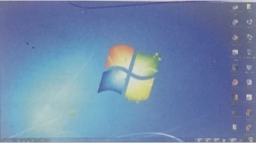
والذي يسمى بسطح المكتب Desktop يظهر فيه بعض الايقونات التي تمثل الملفات التي يعمل عليها المستخدم ومنها الايقونات الخاصة بالنظام مثل جهاز الكمبيوتر ,سلة المحذوفات, المستندات.
كما يظهر في اسفل الشاشة شريط يسمى بـ"شريط المهام" والذي يظهر في زر 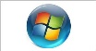 الذي يظهر في قائمة "ابدأ"
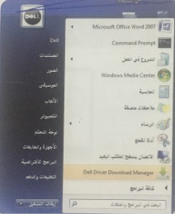
كما تظهر في شريط المهام ايقونات تشير الى البرامج والملفات النشطة وكما يظهر فيه رمز الساعة.

*يمكن ايقاف تشغيل برنامج ويندوز7 عن طريق تتبع الخطوات التالية: (ص70)
- بالضغط على زر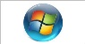 ستظهر قائمة ابدا يتم اختيار "ايقاف التشغيل" منها لأغلاق الجهاز
- الضغط من لوحة المفاتيح على مفتاحيّ Alt+F4 في نفس الوقت
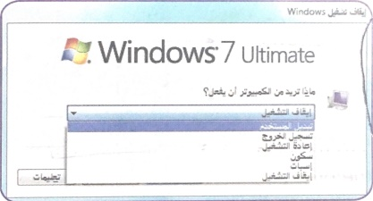

"التاريخ والوقت" (ص70)
يظهر في يسار شريط المهام ويمكن تعديل الوقت والتاريخ بإتباع الخطوات التالية:
- الضغط بالزر الايسر للفأرة على رمز الوقت ومن ثم الضغط على تغيير اعدادات الوقت والتاريخ 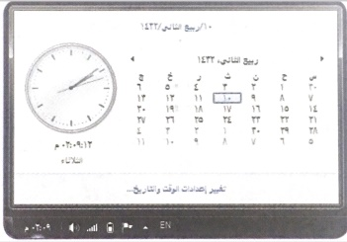
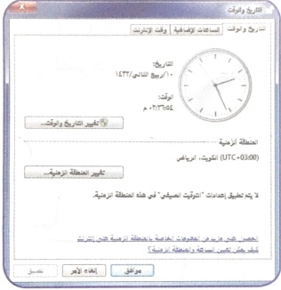
- او الضغط بالزر الايمن على رمز التاريخ والوقت ومن ثم الضغط على "ضبط التاريخ/الوقت"
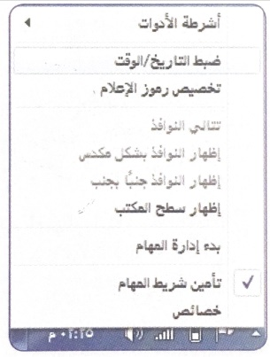
"اعدادات الصوت" (ص71)
تظهر صورة لمكبر الصوت على شريط المهام والذي يمكن استخدامه لتكبير وتصغير حجم الصوت ويتم ذلك عن طريق تتبع الخطوات التالية:
- الضغط بالزر الايسر للفأرة على رمز الصوت. 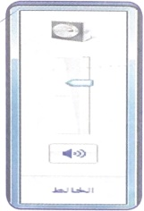
- وضع مؤشر الفأرة على الشريط الخاص بالصوت لتكبير حجم الصوت او انقاصه.
"خيارات عرض سطح المكتب"
سطح المكتب هو الشاشة التي تظهر عند بدء تشغيل الجهاز والتي تحتوي على مجموعة من الرموز التي تدل على برامج النظام او البرامج التطبيقية.
"تغيير خلفية سطح المكتب" (ص72)
الخلفية: "هي الصورة التي تغطي سطح المكتب" والتي يمكن تغييرها بتتبع الخطوات التالية:
- الضغط بالزر الايمن في مكان فارغ على سطح المكتب ومن ثم اختيار "تخصيص"
- بالضغط على احد الصور الظاهرة في هذه النافذة سيتم تغيير الخلفية ولون النافذة والصوت وشاشة التوقف, او يتم الضغط على "خلفية سطح المكتب"
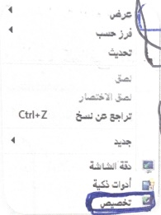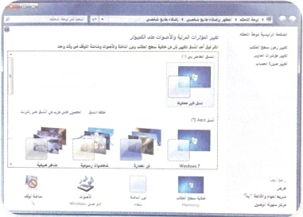

"تغيير شاشة التوقف" (73)
شاشة التوقف هي خاصية تقلل من استهلاك الشاشة للطاقة الكهربائية والتي تساعد في اطالة العمر الافتراضي للشاشة, ويمكن تغييرها كالتالي:
- بالضغط على احد الصور الظاهرة في هذه النافذة سيتم تغيير الخلفية ولون النافذة.
- من قائمة "شاشة التوقف" يتم اختيار نوع شاشة التوقف والضغط على زر "الاعدادات" لعمل التنسيقات المناسبة, ومن مربع "الانتظار" يتم تحديد المدة (بالدقائق)
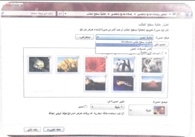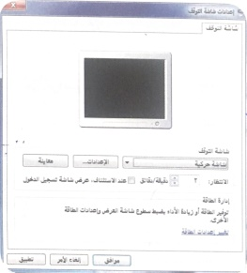
"تغيير الوان النافذة (نظام الالوان)" (74ص)
- بالضغط على احد هذه الصور الظاهرة في هذه النافذة سيتم تغيير الخلفية ولون النافذة والصوت وشاشة التوقف, ويتم الضغط على "لون النافذة"

"اعدادات الشاشة" (ص74)
- الضغط بزر الفأرة الايمن على سطح المكتب ستظهر قائمة يتم اختيار "دقة الشاشة" منها

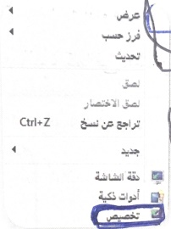

"تهيئة الاقراص" (ص75)
المقصود من عملية التهيئة هو اعادة تشكيل القرص بكل قطاعاته ومسح كل البيانات التي قد يحتويها, ولتهيئة أي قرص يتم تتبع الخطوات التالية:
- من قائمة "ابدا" اضغط على زر "الكمبيوتر"
- الضغط على القرص المراد تهيئته بزر الفأرة الايمن
- الضغط على امر "تهيئة" سيتم اظهار مربع الحوار
- كتابة اسم القرص في مربع "تسمية القرص"
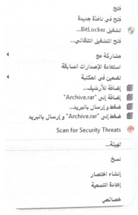

"معرفة الايقونات الاساسية لنظام ويندوز7 مثل القرص الصلب,الفهرس,المجلدات,الملفات وسلة المحذوفات" (ص77)
تعتبر الملفات "هي المكونات الاساسية لنظام التشغيل ويندوز حيث تستخدم لحفظ البيانات ومن ثم استرجاعها" ,كما يمكن تنظيم هذه الملفات في مجلدات, يمكن مشاهدة الايقونات الخاصة بالقرص الصلب والقرص المدمج عن طريق تتبع احد الخطوات التالية:
- النقر المزدوج على الايقونة المعبرة عنها (جهاز الكمبيوتر)
- النقر على زر "ابدا" ثم النقر على (جهاز الكمبيوتر)
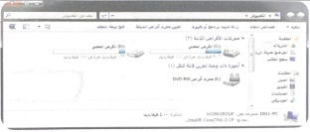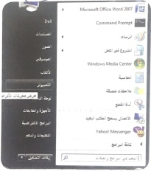
"إنشاء رمز اختصار على سطح المكتب" (ص78)
الاختصار: عبارة عن ارتباط او مؤشر للملف يفقد قيمته بحذف الملف الاصلي
يمكن انشاء اختصار لبرنامج او ملف عن طريق تتبع الخطوات التالية:
- النقر على الملف بالزر الايمن للفأرة
- انقر على الامر "ارسال الى" ستظهر قائمة فرعية يتم اختيار "سطح المكتب(انشاء اختصار)
Lesson2
"معرفة الاجزاء المختلفة من إطار التطبيق" (ص80)
أي نافذة يتم فتحها من قبل المستخدم تتكون من مربع الموقع ,مربع البحث , محتويات النافذة وشريط المعلومات.
"معرفة كيفية تصغير ,تكبير ,تغيير حجم, إغلاق الاطارات"
يمكن تغيير حجم النافذة عن طريق استخدام ازرة التحجيم والتي تظهر اعلى يسار النافذة حيث ان:
- المربع الاحمر على اليسار إشارة (X) يستخدم في اغلاق النافذة.
- المربع الاوسط يستخدم لتكبير حجم الشاشة او استعادة الحجم السابق.
- المربع على اليمين اشارة(-) يستخدم في التصغير حيث يخفي الشاشة من النافذة.
"تنظيم الملفات والمجلدات وفهم التكوين الاساسي للمجلدات في الحاسوب"(ص81)
يمكن مشاهدة التنظيم على شكل شجرة حيث يتم الضغط على الرمز في الشجرة ليتم إظهار محتواه في الجهة المقابلة ,لتفعيل اظهار الرموز على شكل شجرة نتبع الخطوات التالية:
- افتح نافذة الرمز المراد اظهار محتوياته على شكل شجرة
- من النافذة المفتوحة تضغط على زر "تنظيم" نختار منها خيارات المجلد
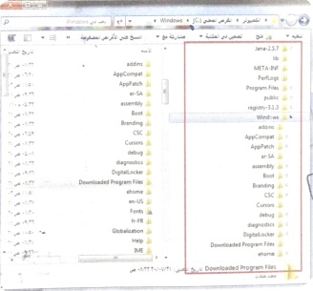
"انشاء مجلد"(ص82)
- الضغط بزر الفأرة اليمين في مكان فارغ ستظهر قائمة نختار منها "جديد" ستظهر قائمة فرعة اخرى نختار منها "مجلد"
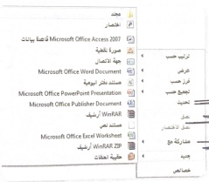
"فحص مجلد/عرض بعض سمات المجلد:اسم/حجم/تاريخ الانشاء"(ص83)
يمكن استعراض سمات المجلد ومعرفة بعض المعلومات المتعلقة به مثل
(الاسم و الحجم والموقع) عن طريق تتبع الخطوات التالية:
- الضغط بزر الفأرة الايمن على المجلد المراد معرفة سماته.
- تظهر قائمة نختار منها خصائص.
"التعرف على انواع الملفات" (ص84)
مجلد | 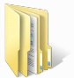 | ملف صوتي | 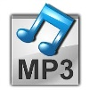 | ملف وسائط متعددة |  | برنامج عروض الشرائح |  | برنامج الجداول الالكترونية
ملف انترت |  | ملف نظام |  | ملف صور | 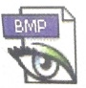 | برنامج قواعد البيانات |  | برنامج معالج النصوص
(ص85)
الامتداد او الاسم الملحق | نوع الملف
Doc , docx | Word processor file extension  ملف برنامج معالج النصوص
xIs, xIsx | Excel file extension  ملف برنامج الجداول الالكترونية
Ppt , pptx | Power point file extension  ملف برنامج عارض الشرائح
Jpg | Image file extension  ملف صورة
Exe | Application file extension  ملف برنامج للتنفيذ
Bmp | MS-paint file extension  ملف صورة برنامج الرسام
Hlp | Help file extension  ملف التعليمات
Sys | System file extension  ملف نظام
dIII | System library file extension  ملف مكتبي(نظام)
Wav | Sound file extension  ملف صوتي
Avi | Video file extension  ملف فيديو

Lesson3
"طرق عرض الايقونات وترتيبها"(ص87)
يمكن عرض الايقونات عن طريق تتبع الخطوات التالية:
- النقر على زر "طريقة تغيير العرض"
- او الضغط بزر الفأرة الايمن في مكان فارغ في النافذة المفتوحة ستظهر قائمة قم باختيار طريقة العرض المطلوبة.
وطرق العرض هذه هي:
- رموز كبيرة جدا
- رموز كبيرة
- قائمة
- التفاصيل
- وغيرها
ويمكن ترتيب عرض الملفات حسب كل من: الاسم والنوع والتاريخ والحجم, ويتم ذلك بتتبع الخطوات التالية:
- الضغط بزر الفأرة الايمن في مكان فارغ داخل النافذة المراد ترتيب رموزها ستظهر قائمة نختار منها فرز حسب.
"استعراض سمات الملف"(ص88)
- الضغط بزر الفأرة الايمن على الملف المراد معرفة سماته
- تظهر قائمة نختار منها خصائص
- تظهر نافذة تحوي على المعلومات.
"تغيير اسم الملف او المجلد"(ص89)
- النقر بزر الفأرة الايمن على الملف او المجلد المراد تغيير اسمه
- يتم اختيار "اعادة التسمية"
- كتابة الاسم الجديد للملف ثم الضغط على مفتاح الادخال (Enter)
- بالإمكان استبدال الخطوة 1 و 2 بتحديد الملف او المجلد ثم الضغط على المفتاح F2
"تحديد الملفات والمجلدات المتتابعة"(ص89)
- النقر بالزر الايسر على الملف لاختياره
- تحريك المؤشر حتى يصبح على اخر ملف في المجموعة من حيث الترتيب
- النقر بالفأرة على الملف مع مفتاح Shift من لوحة المفاتيح في نفس الوقت
"تحديد الملفات والمجلدات الغير متتابعة"(ص90)
- النقر بالزر الايسر على الملف لاختياره
- تحريك المؤشر حتى يصبح على الملف التالي في المجموعة من حيث الترتيب
- النقر بالفأرة على الملف مع مفتاح Ctlr من لوحة المفاتيح في نفس الوقت
- تكرار الخطوات 2و3 مع جميع الملفات المراد تحديدها
"نسخ – نقل – حذف ملف او جزء من ملفات متتابعة و غير متتابعة"(ص90)
عملية النسخ:
- تحديد الملف او المجلد او الملفات المراد نسخها
- الضغط من لوحة المفاتيح على Ctle+C للنسخ
- الضغط من لوحة المفاتيح على Ctlr+V للصق

إنشاء نسخة ثانية داخل المجلد:
يتم انشاء نسخة ثانية في نفس المجلد عن طريق تتبع خطوات عملية النسخ.
عملية النقل:
تتم عملية النقل مثل عملية النسخ تمام ما عدا الخطوة الثانية فبدل من "نسخ" نختار "قص" وبدلا من Ctlr+C نضغط على Ctlr+X
عملية الحذف:
- تحديد الملف/المجلد المراد حذفة
- الضغط بزر الفأرة الايمن على احد الملفات المحددة ,او من اعلى يمين النافذة المفتوحة يتم الضغط على الزر "تنظيم"
- يتم اختيار الامر "حذف"
- يتم اختيار "نعم"
"ملحوظة: الخطوة 2و3 يمكن الاستعاضة عنها بالضغط على مفتاح Delete من لوحة المفاتيح".
"البحث بالاسم, تاريخ الانشاء, نوع الملف او المجلد"(ص92)
- الضغط على زر بدء التشغيل
- في المربع الموجود اسفل القائمة "البحث في البرامج والملفات" اكتب الاسم بالكامل او جزء منه
"للبحث بخيارات اكثر"(ص93)
- النقر المزدوج على رمز "جهاز الكمبيوتر"
- اضغط داخل مربع البحث اعلى يسار النافذة ستظهر قائمة تحوي معايير مثل "الحجم" او "تاريخ التعديل"
"الطباعة وادارتها"(ص94)
- النقر على زر "بدء التشغيل" ثم النقر على امر "الاجهزة والطابعات"
- عند الرغبة في تعيين طابعة كطابعة افتراضية يمكن النقر على ايقونة الطابعة المطلوبة بزر الفأرة الايمن ثم النقر على امر تعيين "كطابعة افتراضية"
"نسخ الشاشة"(ص96)
- الضغط على مفتاح نسخ الشاشة (Print screen) من لوحة المفاتيح
- تشغيل البرنامج الذي سيتعامل مع الصورة
- الضغط على Ctrl+v من لوحة المفاتيح ليتم ادراج الصورة مباشرة

"اضافة وازالة البرامج"(ص96)
- الضغط على الزر "بدء التشغيل" يتم اختيار امر "لوحة المفاتيح"
- النقر على فئة (البرامج/ ازالة التثبيت) الموجودة على الشاشة الرئيسية
- تحديد البرنامج ثم النقر بالزر الايمن عل "ازالة التثبيت للبرنامج"
"اضافة البرامج"(ص98)
- ادخال القرص المضغوط او المرن
- فتح جهاز الكمبيوتر
- فتح القرص الذي يحتوي على البرنامج
- البحث عن ملف Install او Setup ثم النقر المزدوج علية بزر الفأرة

